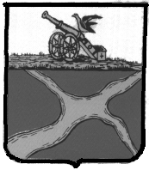

Администрация муниципального образования

«Городское поселение город Юхнов»

РАСПОРЯЖЕНИЕ

от 21.04.2025 № 8
Об установлении особого противопожарного режима на территории МО «Городское поселение город Юхнов»

Во исполнение постановления администрации МР «Юхновский район» от 21.04.2025 г. № 181 «Об установлении особого противопожарного режима на территории МР «Юхновский район»:
- Ввести на территории городского поселения особый противопожарный режим с 21 апреля 2025 года до особого распоряжения.
- На период действия особого противопожарного режима установить запрет на проведение выжиганий сухой травянистой растительности, разведение костров в неустановленных местах, городских лесах.
- Настоящее распоряжение вступает в силу со дня его официального обнародования и подлежит размещению на официальном сайте в сети Интернет.

Глава администрации

муниципального образования

«Городское поселение город Юхнов» Е.В. Мочалова

